Lieferantenverwaltung
  Jede Partnerorganisation erfasst für sich die Daten zur Lieferantenverwaltung.
neu Anlegen eines neuen Lieferanten
Die Felder Name, FN Nummer/ZWR Zahl/ERsB/Ordnungszahl und Kreditoren/Debitoren Nummer sind Pflichtfelder. Lieferanten müssen freigegeben werden. Erst dann steht der Lieferant in der Belegerfassung zur Verfügung.
Die Freigabe kann in der Auswahlliste oder direkt in der Eingabemaske erfolgen. Die Freigabe eines Lieferanten kann nicht mehr rückgängig gemacht werden! Nach der Freigabe können die Pflichtfelder nicht mehr bearbeitet werden.
Nach der Freigabe kann der Lieferant nur noch nicht aktiv oder aktiv gesetzt werden.
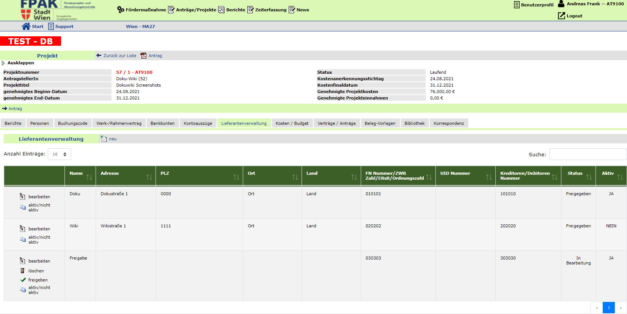
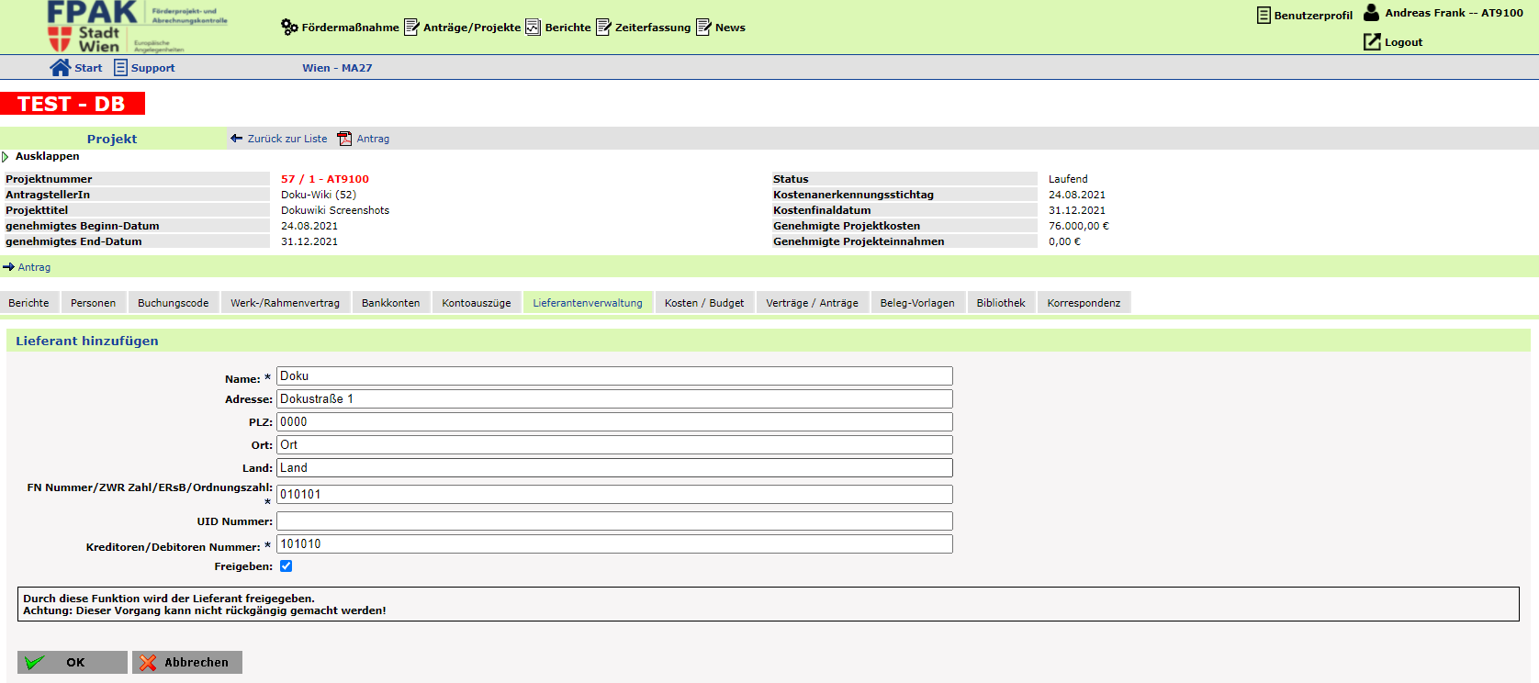

Das Feature aktiv/nicht aktiv bietet Hilfe bei Namensänderungen von bestehenden Lieferanten oder Falscheingaben.
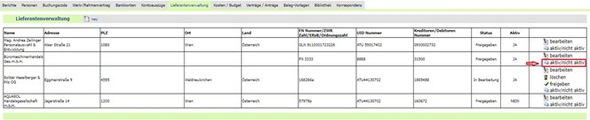
Bei freigegebenen und aktiven Lieferanten können nur die Adressdaten geändert werden. Im Falle, dass siech der Name des Lieferanten ändert, kann dieser auch nicht als neuer Lieferant mit der bisherigen Kreditoren/Debitoren Nr. angelegt werden, da diese nur einmal im aktiven Lieferantenbestand vorkommen darf. Die Lösung ist, diesen Lieferanten auf mit aktiv/nicht aktiv auf inaktiv zu setzen. Die Eingabe muss mit OK bestätigt werden.
Danach kann der Lieferant mit dem neuen Namen und den bisherigen Nummern neu angelegt werden

